УДК 338.512
DOI: 10.15587/2313-8416.2015.54027

ОцЕнка И УПРАВЛЕНИЕ потенцИалОМ рАзвитИЯ СТРОИТЕЛЬНЫХ ПРЕДПРИЯТИЙ

Е. И. Угодникова

ASSESSMENT AND management OF CAPACITY BUILDING COMPANIES

O. Uhodnikova

Статья посвящена разработке обобщенного интегрального критерия оценки потенциала развития строительных предприятий. Разработанный показатель базируется на структуризации потенциала, учете весовых коэффициентов каждого из его структурных элементов и учитывает возможности привлечения капитала строительных предприятий. Предложен алгоритм проведения оценки потенциала и схема управления потенциалом развития строительного предприятия с учетом перспективных возможностей и скрытых ресурсов субъектов хозяйственной деятельности
Ключевые слова: потенциал развития, оценка потенциала, интегральный показатель оценки потенциала развития

The article is devoted to the development of the generalized integral criterion of the evaluation of the construction enterprises development potential. The indicator developed is based on the potential structuring, with respect to weighting factors of each structural elements and the possibility of construction enterprises capital raising. The algorithm of the potential evaluation and the scheme of the management of construction enterprises development potential with respect to the future possibilities and hidden resources of business entities are proposed.
Keywords: capacity development, capacity assessment, integrated indicator of evaluation capacity development

1. Введение
Тенденции развития строительных предприятий Украины с 1990-х годов показывают волнообразные тренды. Разрушение кооперационных связей, появление новых условий хозяйствования и установление других критериев к планированию производственного процесса наряду с устаревшими методиками управления и отсутствием ориентиров стратегического развития привели к долгосрочному кризису в строительной отрасли. Наращивание объемов строительства не имеет системного характера, волнообразные тенденции основных финансово-экономических показателей деятельности предприятий свидетельствуют об отсутствии комплексной концепции стратегического развития. Стратегическое развитие может быть обеспечено только путем реализации потенциала субъектов хозяйственной деятельности. Итак, актуальным является вопрос разработки системы оценки потенциала строительных предприятий, как базы для построения стратегического вектора развития.

2. Анализ публикаций
Актуальность проблемы определила широкий спектр исследований отечественных и зарубежных ученых, занимавшихся разработкой вопросов оценки потенциала строительных предприятий. В частности, целесообразно обратиться к исследованиям И. Ансоффа, Дж. Э. Макдоннела, В. Томаса, М. Даймани, А. Дарегивара, М. Тодаро, Л. Н. Шутенко, В. Н. Свекловичная, А. Н. Тищенко, Н. А. Кизима, А. И. Кубаха, Е. В. Давискиба, А. В. Гиндуллинои, И. В. Федосеева, С. Ю. Стексовои, Р. В. Симионова, В. И. Торкатюка, А. И. Колосова, В. Н. Бабаева, Т. В. Момот [1–13] и другие. Работы И. Ансоффа, Дж. Э. Макдоннела, В. Томаса посвящены классическим подходам к определению и анализа потенциала предприятия, которые рассматривают явные и скрытые возможности субъектов хозяйствования в первую очередь к рациональному использованию ресурсов. В исследованиях [6–10] осуществляются попытки объединения ряда теоретических концепций определения потенциала в рамках системного подхода с учетом проведения анализа экономического пространства предприятия. Н. А. Кизима и А. И. Кубаха занимались разработкой теоретико-методических концепций управления потенциалом предприятия, путем проведения предварительного планирования и последующего мониторинга хода реализации процесса использования потенциала. В работах Е. В. Давискиба, А. В. Гиндуллинои, И. В. Федосеева, С. Ю. Стексовои, Р. В. Симионова представлены организационно-экономические основы реализации потенциала предприятия, вносятся предложения относительно механизмов его управления, которые базируются на системном подходе к анализу дефиниции и ориентированы на достижение стратегических целей. Работы Л. Н. Шутенко, В. И. Торкатюка, А. И. Колосова, В. Н. Бабаева, Т. В. Момот посвящены рассмотрению специфики формирования потенциала строительных предприятий, содержат элементы экономико-математического моделирования корреляционных взаимосвязей элементов потенциала и анализа вопросов эффективности его использования субъектами хозяйственной деятельности. Однако, теоретико-методические подходы к определению и вопросам управления потенциалом развития строительных предприятий в работах отечественных ученых практически не представлены, а иностранные публикации не отображают специфику национального строительного рынка, что делает актуальным тематику исследования.

3. Нерешенные составляющие общей проблемы
Активизация трансформационных процессов в экономике и социально-политической жизни страны создает необходимость к продолжению исследования вопроса оценки потенциала развития строительных предприятий с целью поиска путей и ресурсов для вывода отрасли из кризиса и обеспечения стратегического вектора ее развития.
Целью статьи является разработка интегрального показателя оценки недоиспользованного потенциала развития строительными предприятиями на основе анализа перспектив развития строительной отрасли.

4. Задачи исследования
1. Проведение структуризации потенциала развития строительного предприятия для определения структурных элементов интегрального показателя оценки.
2. Определение весовых коэффициентов элементов интегрального показателя оценки потенциала развития строительных предприятий с помощью метода экспертных оценок.
3. Разработка алгоритма проведения оценки потенциала развития с учетом специфики работы строительных предприятий.
4. Постановка требований к разработке комплексной методики оценки потенциала развития предприятий отрасли строительства.
5. Разработка методики оценки структурных элементов потенциала развития строительного предприятия с помощью применения матричного метода и интегрального показателя оценки потенциала развития.

5. Оценка и мониторинг реализации потенциала развития строительного предприятия
Потенциал развития строительных предприятий является комплексной категорией стратегического управления. Целесообразно выделить в структуре потенциала составляющие элементы на разных уровнях управления. Первый уровень структуризации предлагается провести с помощью определения элементов трех групп: экономического, инвестиционного и интеллектуального потенциалов. Каждая группа состоит из элементов второго уровня, которые являются составными каждого из указанных потенциалов [1]. Схематично декомпозицию потенциала развития строительных предприятий можно представить в виде схемы – рис. 1 [3].

6. Определение весовых коэффициентов элементов потенциала
По результатам проведения структуризации автором предложена анкета для проведения опроса с помощью метода экспертных оценок с целью определения весовых коэффициентов для элементов структуры потенциала развития первого порядка, то есть экономического, инвестиционного и интеллектуального потенциалов. Оценка проводилась специалистами строительных предприятий по 100-балльной шкале. Автором был разработан шакалу оценки, представленную в табл. 1.

Таблица 1
Шкала оценки уровня влияния показателей
Бал | Уровень оценки
0–20 | Незначительный
21–40 | Низкий
41–60 | Средний
61–80 | Выше среднего
81–100 | Высокий

Применение метода экспертных оценок для проведения расчета коэффициентов весомости структурных элементов потенциала развития обеспечивает следующие преимущества данной методики:
– Использование перспективных прогнозов специалистов-аналитиков наряду с использованием результатов финансово-хозяйственной деятельности строительного предприятия в предыдущих периодах,
– Легкость использования метода и экономичность,
– Минимизация затрат времени,

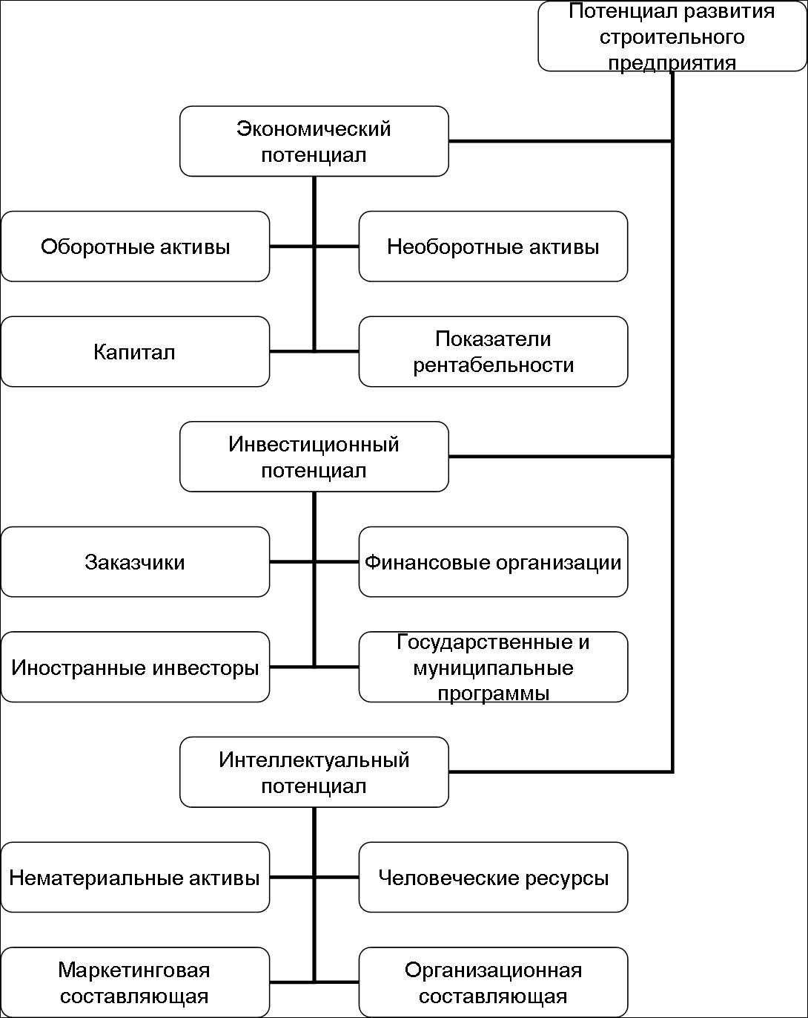
Рис. 1 Декомпозиция потенциала развития строительного предприятия

– Метод экспертных оценок является общепризнанным в европейской и мировой практике, что будет служить дополнительными гарантиями для иностранных инвесторов при привлечении инвестиций в производство, где применяется методика,
– Возможность к взаимодействию с другими статистическими и экономико-математическими методами стратегического анализа.

7. Алгоритм оценки потенциала развития
Оценка потенциала развития строительного предприятия может быть проведена с помощью разработанного алгоритма, который включает следующие действия:
1. Определение весовых коэффициентов для структурных элементов первого порядка декомпозиции потенциала развития путем применения метода экспертных оценок.
2. Создание матриц оценки с помощью разработанной концепции оценки.
3. Расчет интегральных показателей использования экономического, инвестиционного и интеллектуального потенциалов структурных элементов потенциала развития строительного предприятия.
4. Определение интегрального показателя потенциала развития строительного предприятия.
5. Расчет недоиспользованного потенциала развития предприятия в стоимостном измерении путем выделения доли нереализованного потенциала в структуре капитала предприятия.

8. Методика оценки потенциала развития
Разработка комплексной методики оценки потенциала развития предприятий отрасли строительства предусматривает определение требований к данной методики. Среди требований оценки предлагается определить следующие:
1. Определение структуры показателей для оценки потенциала с учетом специфики отрасли строительства.
2. Точность расчетов и однозначность показателей оценки относительно трактовки результатов измерений структурных элементов потенциала и потенциала развития в целом.
3. Информационная поддержка предложенной методики оценки для создания базы финансово-экономических и производственных показателей, которые будут использоваться для анализа деятельности предприятия.

9. Определение показателей для проведения оценки
Разработку интегрального показателя потенциала развития строительного предприятия предлагается проводить с помощью применения матриц. Предлагается выделить показатели для каждого из элементов первого порядка потенциала развития для создания матрицы размерами 4 на 4. Ключевыми показателями для экономического потенциала, как составного элемента потенциала развития, избраны следующие:
– оборотные активы, оценка которых происходит путем выделения коэффициентов для ее проведения,
– необоротные активы,
– рентабельность,
– капитал.
Ключевыми показателями для инвестиционного потенциала, как составного элемента потенциала развития, избраны следующие:
– возможности привлечения инвестиций от заказчиков,
– возможности привлечения инвестиций от иностранных инвесторов,
– возможности привлечения инвестиций от государства или муниципальных образований,
– возможности привлечения инвестиций от финансовых организаций.
Ключевыми показателями для интеллектуального потенциала, как составного элемента потенциала развития, избраны следующие:
– нематериальные активы, рассчитанные по методике дисконтирования денежных потоков,
– человеческие ресурсы,
– маркетинговая составляющая, представленная рядом коэффициентов
– организационная составляющая, представленная рядом коэффициентов.
Для применения матричного метода целесообразно использовать данные предприятий-аналогов или данные финансово-экономических показателей деятельности предприятия за четыре предыдущих года, в зависимости от целей анализа и сроков деятельности предприятия на строительном рынке.

10. Применение матричного метода
Уровень экономического потенциала предприятия для проведения расчетов устанавливается как Х, с помощью которого формируем систему из пяти уравнений:

b1=a11*x1+a12*x2+a13*x3+a14*x4+a15*x5;
b3=a21*x1+a22*x2+a23*x3+a24*x4+a25*x5;
b3=a31*x1+a32*x2+a33*x3+a34*x4+a35*x5;
b4=a41*x1+a42*x2+a43*x3+a44*x4+a45*x5,
где b1-4 – максимальное значение определенных предварительно показателей для анализа по строчкой,
aij – определены предварительно показатели потенциалов по годам,
х – неизвестно,
i – номер соответствующего показателя финансово-хозяйственной деятельности,
j – номер объекта анализа.

По данной методике проводится анализ показателей структурных элементов потенциала развития. Расчет интегрального показателя потенциала развития проводится по обобщающим формуле й:

Пр=Кэп*ЭП+К инт.п*Инт.п+К инв. п.*Инв.п, (1)
где, Ипр – интегральный показатель потенциала развития,
Кэп – весовой коэффициент экономического потенциала,
ЭП – значение имеющегося экономического потенциала предприятия,
К инт.п – весовой коэффициент интеллектуального потенциала,
Инт.п – значение имеющегося интеллектуального потенциала предприятия,
К инв. п. – весовой коэффициент инвестиционного потенциала,
Инв.п – значение имеющегося инвестиционного потенциала предприятия.

Интегральный показатель потенциала развития направлен на определение процента использования строительным предприятием доли реализации потенциала развития от его реальных возможностей. Стоимость недоиспользованного потенциала развития целесообразно определить, опираясь на оценку капитала предприятия.
Определив стоимость капитала предприятия, рассчитываем недоиспользованный потенциал развития в стоимостном измерении по формуле 2:

ПРП=К*(1–Ипр), (2)
где ПРП – стоимость потенциала развития,
К – общая сумма капитала,
Пр – интегральный критерий потенциала развития.

Расчет потенциала развития строительного предприятия в стоимостном выражении указывает на возможную сумму финансовых средств, которые необходимо направить на развитие предприятия, повышение его инвестиционной привлекательности, развития интеллектуального потенциала и рационализации структуры показателей финансово-хозяйственной деятельности строительных предприятий.
На основании расчета и определения стоимости потенциала развития строительного предприятия возможно построение системы эффективной реализации недоиспользованного потенциала предприятия, т.е. той части потенциальный возможностей, которые по различными причинам предприятие до сих пор не использовало или же той части, которая выражены скрытыми возможностями. Для обеспечения эффективного использования потенциала развития строительного предприятия была разработана схема, на которой представлена система управления потенциалом развития строительного предприятия – рис. 2
Схема сформирована с учетом используемых и скрытых ресурсов производства, а также учитываются возможности проведения модернизации производственных мощностей путем применения результатов интеллектуальной деятельности человеческих ресурсов субъекта хозяйствования и инновационных элементов. Для реализации потенциала развития важным является учет не только уже существующих результатов финансово-хозяйственной деятельности, но и перспективные прогнозы, которые проводятся с применением методик стратегического планирования бизнес-процессов.

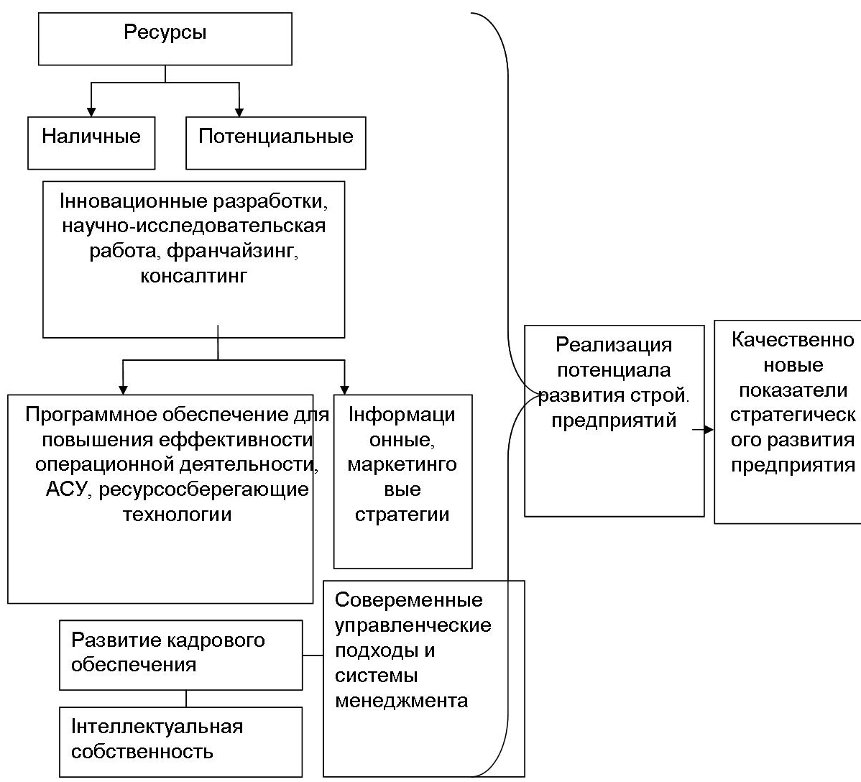
Рис. 2 Схема системы управления потенциалом развития строительного предприятия

11. Выводы
Итак, в статье разработан подход к оценке потенциала развития предприятия строительной отрасли с помощью структурирования его элементов, определение их весовых коэффициентов с помощью метода экспертных оценок, применение матричного метода для оценки показателей структурных элементов потенциала и применения формулы определения стоимости недоиспользованного потенциала развития строительными предприятиями, в основе которой лежит расчет капитала предприятия. Представлен алгоритм проведения оценки потенциала развития с учетом специфики работы строительных предприятий и методика оценки потенциала с помощью применения матричного метода и интегрального показателя оценки потенциала развития. По результатам анализа предложена схема управления потенциалом развития строительного предприятия, которая базируется на использовании наличных и скрытых ресурсов производства, а также учитывает долгосрочные прогнозы изменения внешней и внутренней среды предприятия. Предложенная методика направлена на повышение эффективности использования потенциала развития строительного предприятия.

Литература
1. Ансофф, И. Новая корпоративная стратегия [Текст] / И. Ансофф, Э. Дж. Макдоннел. – СПб.: ПитерКом, 1999. – 416 с.
2. Томас, В. Якість економічного зростання [Текст] / В. Томас, М. Даймані, А. Дарегивар та ін.; пер. з англ. – К.: Видавництво Соломіі Павличко «Основа», 2002. – 350 с.
3. Тодаро, М. П. Экономическое развитие [Текст] / М. П. Тодаро; пер. с англ. – М.: Экономический факультет МГУ, ЮНИТИ, 1997. – 672 с.
4. Шутенко, Л. М. Концепція комплексного соціально-економічного розвитку м. Харкова до 2010 р. [Текст]: науч.-техн. сб. / Л. М. Шутенко, В. Т. Семенов, Г. В. Ковалевський, В. І. Тітяєв, Е. І. Карпушин, О. О. Великих, В. М. Тимошенко, В. О. Ткачов / Коммунальное хозяйство городов. – 2000. – Вып. 24. – С. 3–43.
5. Буряков, В. Н. Модели и методы управления организационными системами [Текст] / В. Н. Буряков. – М. : Наука, 2005. – 391с.
6. Тищенко, А. Н. Экономический потенциал региона: анализ, оценка, диагностика [Текст]: монография / А. Н. Тищенко., Н. А. Кизим, А. И. Кубах, Е. В. Давыскибы. – Х. : ИД «ИНЖЕК», 2005. – 175 с.
7. Гиндуллина, Э. В. Оценка инновационного потенциала строительного предприятия [Текст] / Э. В. Гиндуллина // Молодой ученый. – 2013. – № 11. – С. 323–327.
8. Федосеев, И. В. Теория и методология эффективного управления субъектами регионального инвестиционно-строительного комплекса в инновационно ориентированной экономике: автореферат [Текст] / И. В. Федосеев. – СПб, 2008. – 16 с.
9. Стексова, С. Ю. Экономика строительства [Текст]: учеб. пос. / С. Ю. Стексова, И. В. Брянцева, Н. В. Воронина и др.; под общ. ред. И. В. Брянцевой. – Хабаровск: Изд-во ТГУ, 2009. – 177 с.
10. Симионов, Р. Анализ конкурентных преимуществ строительного предприятия в рыночной сфере [Текст] / Р. Симионов // Проблемы теории и практики управления. – 2006. – № 12. – С. 82–91.
11. Райзберг, Б. А. Экономика [Текст] / Б. А. Райзберг. – М.: Деловая жизнь, 2005. – С. 20–21.
12. Торкатюк, В. И. Организационно-технологические, архитектурно-конструктивные и финансово-экономические предпосылки формирования продукции капитального строительства: монография [Текст] / В. И. Торкатюк, А. И. Колосов, В. Н. Бабаев и др.; под общ. ред. В. И. Торкатюка и А. И. Колосова. – Х.: ХНАГХ, 2012. – 534 с.
13. Момот, Т. В. Разработка системы сбалансированных показателей оценки деятельности акционерного общества [Текст] / Т. В. Момот, О. А. Хренова // Бизнес-Информ. – 2006. – № 6. – С. 119–122.

Referenсes
1. Ansoff, I., Makdonnel, J. Dzh. (1999). Novaja korporativnaja strategija. Sankt-Peterbbrg: PiterKom, 416.
2. Tomas, V., Dajmanі, M., Daregivar, A. (2002). Jakіst' ekonomіchnogo zrostannja. Kyiv: Vidavnictvo Solomіі Pavlichko «Osnova», 350.
3. Todaro, M. P. (1997). Jekonomicheskoe razvitie. Moscow: Jekonomicheskij fakul'tet MGU, JuNITI, 672.
4. Shutenko, L. M., Semenov, V. T., Kovalevs'kij, G. V., Tіtjaev, V. І., Karpushin, E. І., Velikih, O. O., Timoshenko, V. M., Tkachov, V. O. (2010). Koncepcіja kompleksnogo socіal'no-ekonomіchnogo rozvitku m. Harkova do 2010. Kommunal'noe hozjajstvo gorodov, 24, 3–43.
5. Burjakov, V. N. (2005) Modeli i metody upravlenija organizacionnymi sistemami. Moscow: Nauka, 391.
6. Tishhenko, A. N., Kizim, N. A., Kubah, A. I., Davyskiby, E. V. (2005). Jekonomicheskij potencial regiona: analiz, ocenka, diagnostika. Kharkiv: ID «INZhEK», 175.
7. Gindullina, Je. V. (2013). Ocenka innovacionnogo potenciala stroitel'nogo predprijatija. Molodoj uchenyj, 11, 323–327.
8. Fedoseev, I. V. (2008). Teorija i metodologija jeffektivnogo upravlenija sub#ektami regional'nogo investicionno-stroitel'nogo kompleksa v innovacionno orientirovannoj jekonomike: avtoreferat. SPb, 16.
9. Steksova, S. Ju., Brjanceva, I. V., Voronina, N. V. et. al.; Brjancevoj, I. V. (Ed.) (2009). Jekonomika stroitel'stva. Habarovsk: Izdatelstvo TGU, 177.
10. Simionov, R. (2006) Analiz konkurentnyh preimushhestv stroitel'nogo predprijatija v rynochnoj sfere. Problemy teorii i praktiki upravlenija, 12, 82–91.
11. Rajzberg, B. A. (2005) Jekonomika. Moscow: Delovaja zhizn', 20–21.
12. Torkatjuk, V. I., Kolosov, A. I., Babaev, V. N. et. al.; Torkatjuk, V. I., Kolosov, A. I. (Eds.) (2012) Organizacionno-tehnologicheskie, arhitekturno-konstruktivnye i finansovo-jekonomicheskie predposylki formirovanija produkcii kapital'nogo stroitel'stva: monografija. Kharkivska nacionalna akademija gorodskogo hozjaistva, 534.
13. Momot, T. V., Hrenova, O. A. (2006) Razrabotka sistemy sbalansirovannyh pokazatelej ocenki dejatel'nosti akcionernogo obshhestva. Biznes-Inform, 6, 119–122.
14. Nazarova, G. V. (2004) Organіzacіjnі strukturi upravlіnnja korporacіjami. Second edition. Kharkiv: VD «ІNZhEK», 420.

Угодникова Елена Игоревна
Аспирант, ассистент
Кафедрa туризма и гостиничного хозяйства
Харьковский национальный университет городского хозяйства имени А. Н. Бекетова
ул. М. Бажанова, 17, г. Харьков, Украина, 61002
Контактный тел.: (095) 69-11-468
Е-mail: lena-ugodnikova@yandex.ru

Угоднікова Олена Ігорівна,
Аспірант, асистент
Кафедра туризму та готельного господарства
Харківський національний університет міського господарства імені О. М. Бекетова
61000, Україна, м. Харків, вул. М. Бажанова, 17
Контактний тел.: (095) 69-11-468
Е-mail: lena-ugodnikova@yandex.ru

Uhodnikova Olena
Postgraduate student, assistant
Department of Tourism and Hospitality Business O. M. Beketov
National University of Urban Economy in Kharkiv
17 Baganova str., Kharkiv, Ukraine, 61000
Tel: (095) 69-11-468
Е-mail: lena-ugodnikova@yandex.ru

Рекомендовано до публікації д-р екон. наук Мамонов К. А. Дата надходження рукопису 22.10.2015

